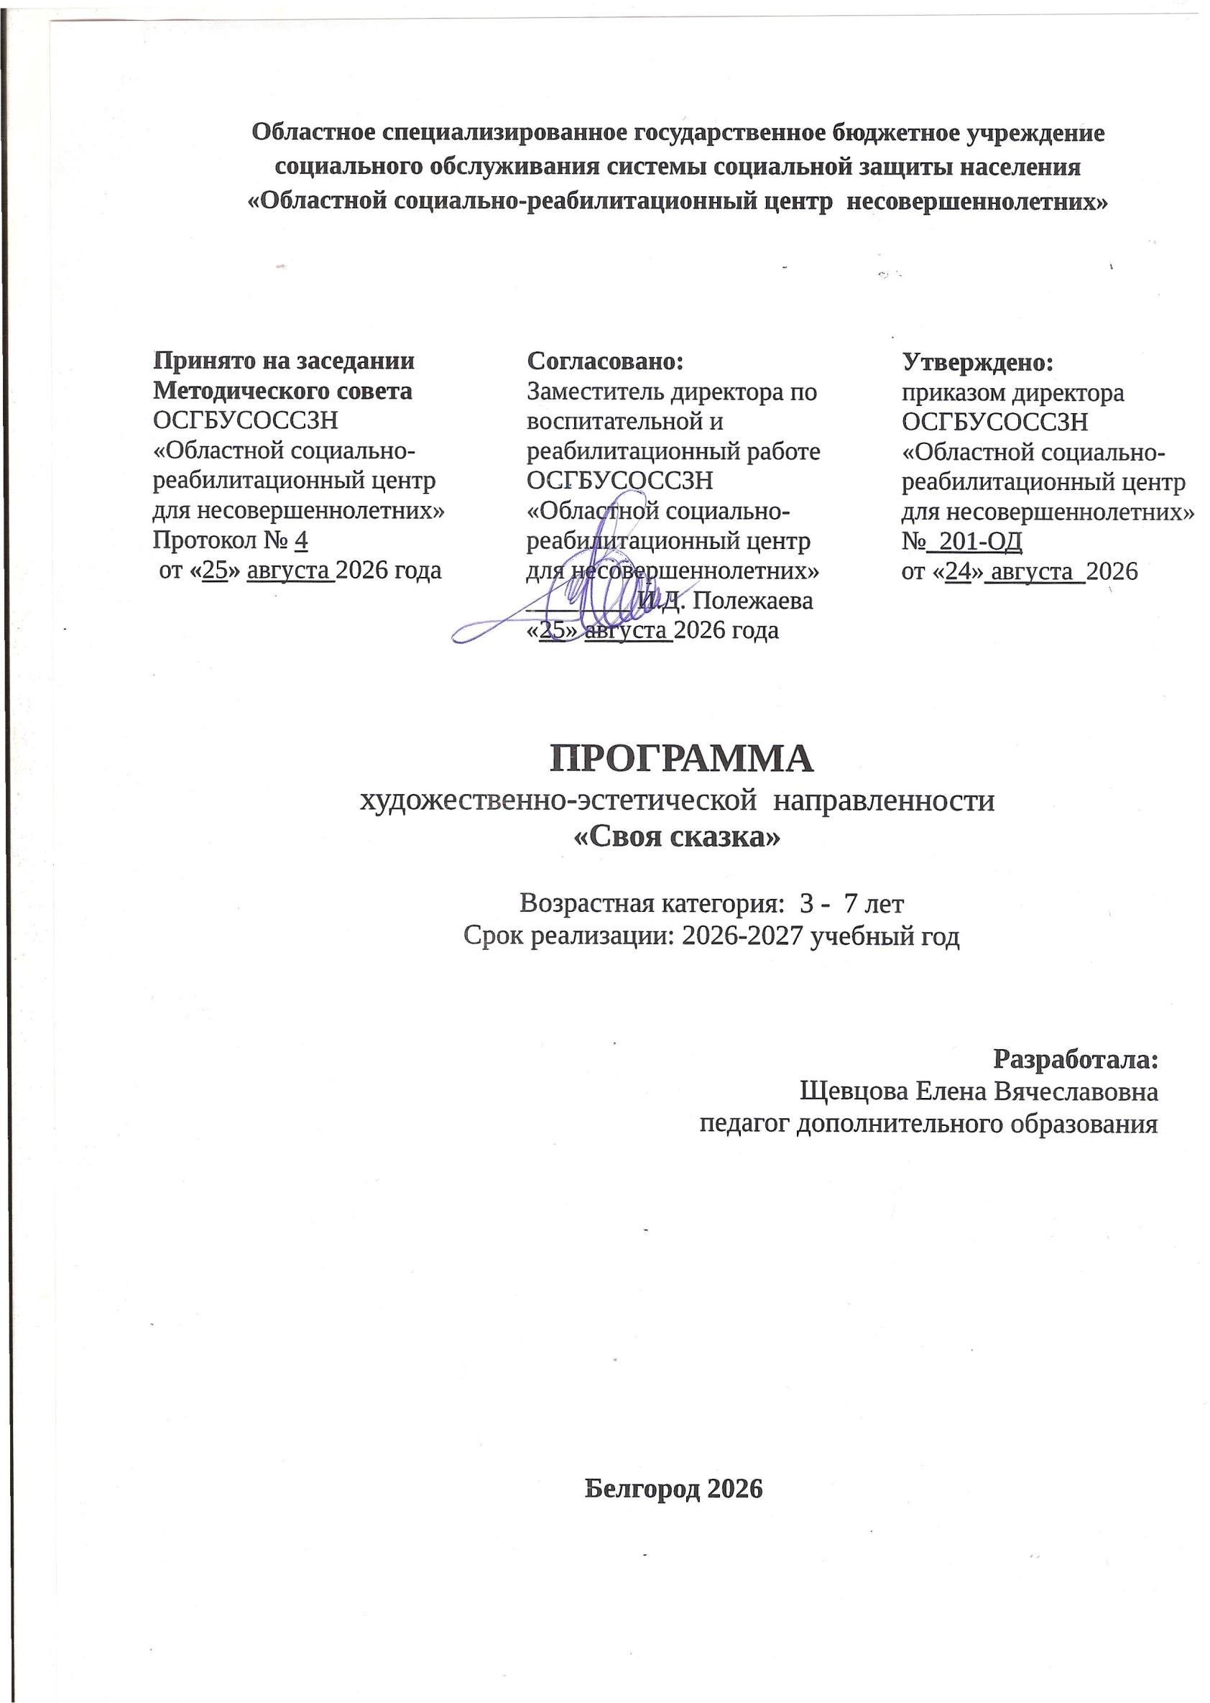
Театр–это волшебный мир. Он дает уроки красоты, морали и нравственности. А чем он богаче,
Тем успешнее идет развитие духовного мира детей…
Б.М. Теплов

Актуальность

Современные инновационные разработки (педагоги) ищут новые гуманистические, личностно- ориентированные подходы к образованию. Поэтому сегодня многие педагоги озабочены поиском нетрадиционных путей во взаимодействии с детьми, решая при этом ряд важных вопросов:
- как сделать каждое занятие с ребенком интересным и увлекательным, просто и ненавязчиво рассказать ему о красоте и многообразии мира;
- как научить ребенка всему, что ему пригодится в этой сложной современной жизни; как интересно можно жить в этом мире;
- как воспитать и развить основные его способности: слышать, видеть, чувствовать, понимать, фантазировать и придумывать.
В детстве ведущим, самым доступным и понятным видом детской деятельности является игра. В игре ребенок развивается, познает окружающий мир, согласовывает свои интересы и интересы партнеров по игре, происходит речевое развитие ребенка. Какой же вид игровой деятельности является наиболее важным для (малышей) дошкольников?
Самым популярным и увлекательным направлением игровой деятельности в дошкольном воспитании является театрализованная деятельность. С точки зрения педагогической привлекательности можно говорить об универсальности, игровой природе и социальной направленности, а также о коррекционных возможностях театра.
Среди многочисленных игр у детей пользуются популярностью игры в “театр”, драматизации, сюжетами которых служат хорошо известные сказки, рассказы или театральные представления. Причем в одних случаях дети сами изображают персонажей сказки, в других– персонажам становятся их игрушки, куклы. Иногда они целиком передают содержание литературных произведений, но порой изменяют, дополняют его.
Театрализованные игры имеют огромное значение в развитии речи ребенка, а особенно у детей с нарушением звукопроизношения.
Они в полном объёме развивают все стороны произносительной речи ребёнка. Процесс развития речи предполагает освоение не только содержательной, но и образной, эмоциональной стороны языка.
Для развития выразительной стороны речи необходимо создание таких условий, в которых каждый ребёнок мог бы проявить свои эмоции, чувства, желания, взгляды, причём не только в обычном разговоре, но и публично, не стесняясь присутствия посторонних слушателей. К этому важно приучить ещё в раннем детстве, поскольку нередко бывает, что люди с богатым духовным содержанием, с выразительной речью оказываются замкнутыми, стеснительными, теряются в присутствии незнакомых лиц.
Огромно и воспитательное значение театрализованных игр. Привычку к выразительной публичной речи можно воспитать в человеке только путём привлечения его с малолетства к выступлениям перед аудиторией. В этом огромную помощь может оказать театр.
У детей формируется уважительное отношение друг к другу. Они познают радость, связанную с преодолением трудностей общения, неуверенности в себе, лучше и быстрее адаптируются в детском учреждении, становятся более раскрепощенными, происходит не авторитарное общение взрослого и ребенка, сразу пропадающий комплекс «я не умею» – все это удивляет и привлекает.
Таким образом, развитие детей дошкольного возраста в театрализованной деятельности направлено на раскрытие творческого потенциала ребенка; развитие его коммуникативных способностей; психических процессов, даёт возможность каждому ребёнку освоиться.
Нужно стремиться создать такую атмосферу, среду для детей, чтобы они всегда с огромным желанием играли и постигали удивительный, волшебный мир. Мир, название которому – театр.
Настоящая программа описывает курс подготовки по театрализованной деятельности детей 2-7 лет. Она разработана на основе обязательного минимума содержания по данному разделу, с учетом возраста детей дошкольников.

Цель программы:

Ввести ребенка в мир прекрасного, пробудить способности к состраданию и сопереживанию, активизировать мышление и познавательный интерес, раскрепостить его творческие возможности через театрализованную деятельность детей.

Задачи программы:

- Совершенствовать эмоциональный мир ребенка: развивать умение чувствовать и понимать эмоциональное состояние героя, вступать в ролевое взаимодействие с другими персонажами; развитие психических процессов, умения общаться, развивать уверенность в себе и т.д.
- Развивать речь детей: отчетливость в произношении, интонационная выразительность, совершенствование диалогической и монологической речи.
- Прививать самостоятельность в организации театрализованных игр: уметь самостоятельно организовывать театрализованные игры на имеющемся материале.
- Развивать интерес к творческой самостоятельности: раскрывать творческий потенциал, вовлекая их в различные театрализованные представления: игры в концерт, цирк, показ сценок из спектаклей, участие в кукольных постановках.
- Развивать эстетические и речевые способности средствами театрального искусства.
- Знакомить с театральной игрой, ритмопластикой, культурой и техникой речи, со средствами выразительности драматизации: поза, жесты, мимика, голос, движения.
- Познакомить детей с основами театральной культуры.

В соответствии с этим разработана модель системы работы по программе:

- Создание условий.
  - Пополнение предметно- развивающей среды.
Для реализации самостоятельной деятельности в зале (группе) оборудован уголок «Театр», оснащенный
«персонажами», для пальчикового, кукольного, настольного, теневого театров и другой атрибутики, необходимой для постановки спектаклей.

  - Взаимодействие с родителями воспитанников по созданию единого образовательного пространства.
Совместные театрализованные представления, рисование театральных афиш, изготовление костюмов и декораций к спектаклям, анкетирование, оформление для фотоальбомов, отображающих участие детей в различных постановках.

Совместная деятельность.
Совместная деятельность взрослого и детей осуществляется как в виде непосредственно образовательной деятельности, так и в виде образовательной деятельности, осуществляемой в ходе режимных моментов (утренние занятия детей, прогулка, вторая половина дня и др.).
Программа предполагает проведение непосредственно образовательной, реабилитационной деятельности два – три раза в неделю с малышами.
Продолжительность непосредственно образовательной, реабилитационной деятельности: 15 минут.
Один раз в квартал проводятся постановки мини-диалогов, инсценировок, в виде игровой деятельности.
Посещение театров города, кукольных театров для самых маленьких зрителей и выездных театров в центре.

Самостоятельная деятельность детей.
Осуществляется в свободной деятельности детей. Для того чтобы у ребенка возник интерес к самостоятельной театрализованной деятельности, в группе должен обязательно быть театральный уголок с разнообразными видами театров.

Каждая непосредственно-образовательная деятельность (театрализованная) имеет определенную структуру.

Каждое отдельное занятие состоит из 4-х основных разделов и одного дополнительного.
- раздел – «Театральная игра» направлена не столько на приобретение ребенком профессиональных умений и навыков, сколько на развитие игрового поведения, эстетического чувства, способности творчески относиться к любому делу, уметь общаться со сверстниками и взрослыми людьми в различных жизненных ситуациях.
Все игры этого раздела условно делятся на два вида: общеразвивающие игры и специальные театральные игры.
- раздел – «Ритмопластика» – включает в себя комплексные ритмические, музыкальные, пластические игры и упражнения, призванные обеспечить развитие естественных психомоторных способностей, обретение ими ощущения гармонии своего тела с окружающим миром, развитие свободы и выразительности телодвижений.
- раздел – «Культура и техника речи» – объединяет игры и упражнения, направленные на развитие дыхания и свободы речевого аппарата, умение владеть правильной артикуляцией, четкой дикцией, интонацией.
В этот раздел включены игры со смыслом, развивающие, творческую фантазию, умение сочинять небольшие рассказы и сказки, подбирать простейшие рифмы.
Таким образом, упражнения можно разделить на 3 вида:
- Дыхательные артикуляционные упражнения.
- Дикционные интонационные упражнения.
- Творческие игры со словом.
- стишки
- раздел – «Основы театральной культуры» – призван обеспечить условия для овладения малышей элементарными знаниями и понятиями, профессиональной терминологией театрального искусства. В раздел включены следующие основные темы:
- Особенности театрального искусства.
- Виды театрального искусства.
- Рождение театра.
- Театр с наружи, изнутри.
- Культура зрителя.

- раздел–дополнительный раздел
–Работа над спектаклем, кукольным театром – является вспомогательным, основан на авторских сценариях и включает в себя следующие части:
-Знакомство с сказкой.
-Работа над текстом, рассказом.
-Распределение ролей.
-Работа над ролью
-Работа над сценической выразительностью: определение необходимых действий, движений, жестов персонажа, мимики, интонации, места на сценической площадке.
-Репетиция всего спектакля (Выход всех персонажей, в зависимости от роли, подготовка к выступлению перед зрителями).
-Подготовка театрального костюма.
-Подготовка декораций, оформление сцены.
-Показ спектакля для детей и кукольного театра
Примечание:
В составлении программы ориентировалась на программу, разработанную Чуриловой Э.Г.
«Методика и организация театрализованной деятельности дошкольников », Москва 2001., т. к. считаю, что она полно отражает систему работы с детьми по театрализованной деятельности. И эстетической направленностью.

Содержание занятий по театрализованной деятельности включает:
-упражнения по дикции в игровой форме.
-пальчиковый игровой тренинг для развития мелкой моторики рук;
-упражнения на развитие выразительной мимики;
-театральные этюды; игры-превращения;
-просмотр кукольных спектаклей.
-знакомство с сказкой для драматизации, средствами ее драматизации – жестом, мимикой, движением, костюмами, декорациями, мизансценой;
-подготовка и разыгрывание сказок и драматизаций; игры-драматизации; В результате освоения программы дети могут приобрести: обобщенные умения:
-развивается произвольное внимание, память, наблюдательность, находчивость, фантазия, воображение, быстрота реакции, инициативность и выдержка;
-активизируется мыслительный процессии познавательный интерес;
-воспитывается зрительская культура;
-воспитывается доброжелательность и контактность в отношении со сверстниками и взрослыми в разных ситуациях.

Театрально – сценические умения:
-развивается чуткость к сценическому искусству;
-совершенствуются навыки действий с воображаемыми предметами;
-развивается умение владеть своим телом; способность создавать образы с помощью жеста и мимики; создавать образы живых существ и предметов через пластические возможности своего тела;
-совершенствуется умение действовать на сценической площадке естественно; равномерно размещаться по сценической площадке, не сталкиваясь друг с другом, в разных темпах;
-развивается речевой аппарат посредством артикуляционной гимнастики; правильное речевое дыхание; улучшается дикция; расширяется диапазон и сила звучания голоса; формируется четкая, правильная речь; пополняется словарный запас, образный строй речи; интонационная выразительность речи;
-появляется интерес и желание импровизировать игры – драматизации на темы знакомых сказок, как драму, балет, оперу; самостоятельно сочинять этюды с заданными или нафантазированными сюжетами;
-осуществляется знакомство с терминологией театрального искусства; с театральными профессиями; с отличием театрального искусства от других видов искусств.
Исходя из всего сказанного, можно сделать вывод, что игра в «Театр» – это один из видов игровой деятельности детей.
Участвуя в театрализованных играх, дети становятся участниками разных событий из жизни людей, животных, растений, что дает им возможность глубже познать окружающий мир, умение ориентироваться в обществе среди сверстников и взрослых. Одновременно театрализованная игра прививает ребенку устойчивый интерес к родной культуре, литературе, театру.

Методическое обеспечение.
  - Книги: «Бременские музыканты»..

  - Мультфильмы «Вовка в тридевятом царстве».

  - Развивающие игры: «Маска, ты кто?» ,, пальчиковые игры, стишки для детей

«Рыбки, резвые шалили ».

  - Пальчиковые игры и упражнения.

  - Костюмы, декорации.

  - Мимические упражнения.

  - Кукольный театр

  - Фланелеграф.

  - Теневой театр.

  - Ростовые куклы.

Используемая литература:

А.В.Запорожец, Я.З. Неверович
«Развитие социальных эмоций у детей дошкольного возраста».

Н. А. Резуцкая
«Театральные игры дошкольников».

М.И. Чистякова
«Психогимнастика»

А.Д. Кошелева
«Театрализованная деятельность детей дошкольного возраста»

Л. С. Фурмина

Эстетическое воспитание детей по средствам искусства

Л.В. Артемьева
«Театральные игры для малышей».

Н.Ф. Губанова
«Театрализованная деятельность для малышей».

